LES INFOS DE L’AIVE

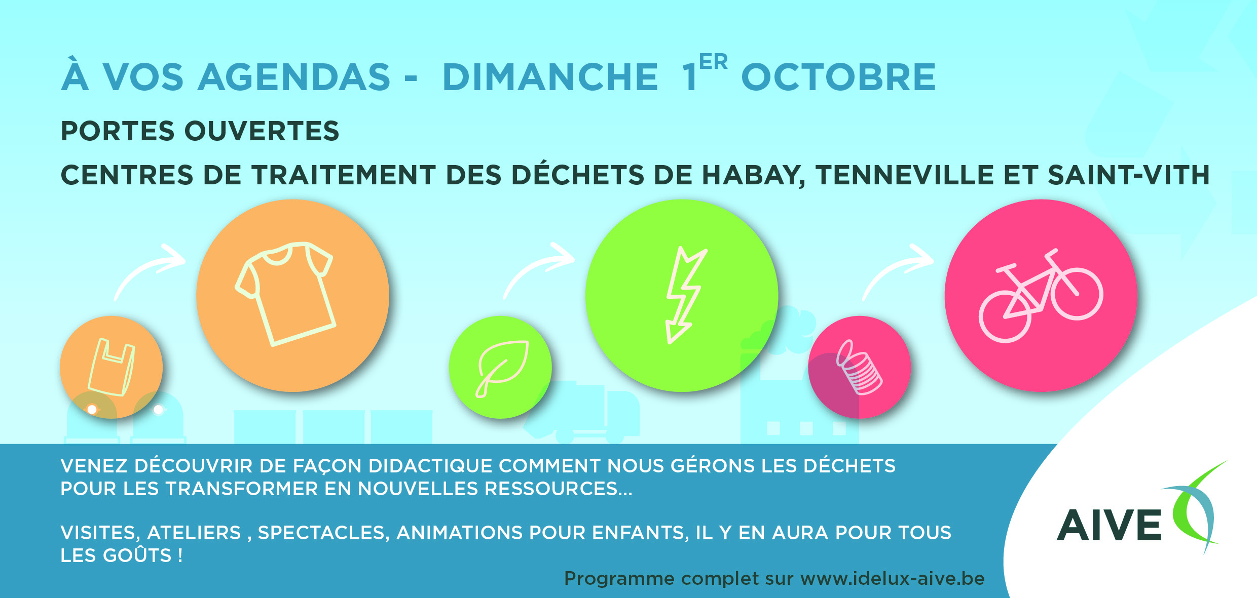
portes ouvertes

COLLECTE DES JOUETS
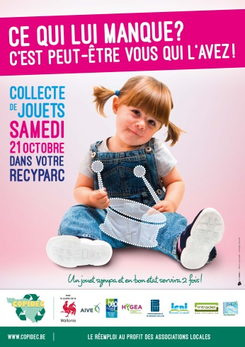
Grâce à vos dons, la collecte de jouets dans les recyparcs est chaque année d’une aide précieuse pour Saint-Nicolas et de nombreuses associations de la province.
Quand ? Le samedi 21 octobre 2017.
Où ? Dans tous les recyparcs de Wallonie.
Quoi ? Des jouets complets, en bon état et propres (pas de jouets électroniques, à piles, ni de peluches).
Pourquoi ? Pour faire des heureux et préserver l’environnement.
Pour qui ? Les jouets en bon état sont repris par des Maisons Croix-Rouge, des CPAS, des accueils extrascolaires, des maisons d’enfants, … En tant qu’association, si vous souhaitez bénéficier d’une partie des dons, contactez l’AIVE: dechets@aive.be ou par téléphone : +32 63 23 19 73

Fermeture des recyparcs

Les recyparcs seront fermés le mercredi 27 septembre (Fête de la Fédération Wallonie-Bruxelles) et le mardi 10 octobre 2017 (formation).

Citoyens et agriculteurs
Ensemble, valorisons les déchets organiques

Focus sur l’utilisation du compost par Charles HEGER, agriculteur à Bonneville, qui utilise le compost de l’AIVE depuis plus de 10 ans :
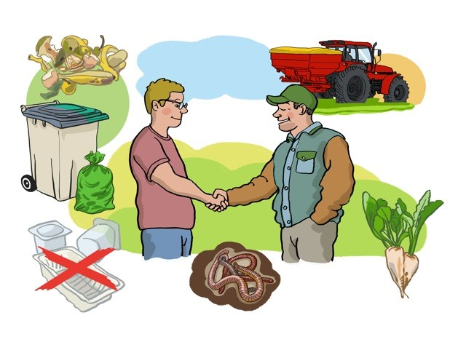
« Chaque année, j’épands 1 500 tonnes de compost sur les cultures de colza, de betteraves et de lin. Le compost apporte des nutriments à la terre. Celui de l’AIVE est produit à partir de déchets de cuisine et de déchets verts. De ce fait, il présente un rapport carbone/azote parfaitement équilibré.

Pour garantir sa qualité, il est indispensable de bien trier les déchets organiques. Sinon, des morceaux de plastique risquent de s’accumuler sur les parcelles agricoles. Or, utiliser du compost est bien meilleur pour l’environnement que les engrais chimiques.

En veillant à sa qualité, on pérennise donc cette filière de recyclage ».

Déchets encombrants : combustibles ou pas ?
Une nouvelle question à se poser !
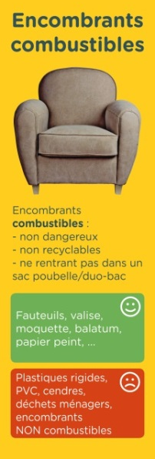
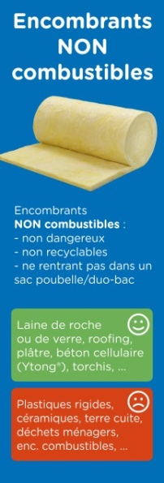
Aujourd’hui, les encombrants sont broyés et séchés sur le site de traitement des déchets de l’AIVE à HABAY-LA-NEUVE. Ils sont ensuite valorisés en incinérateur pour produire de l’énergie.

Mais certains encombrants comme le plâtre, le béton cellulaire, les torchis, la laine de roche et de verre, … ne « brûlent » pas. De plus, ces déchets NON combustibles sont sources de poussières et d’usure des outils de traitement. D’autres encombrants (métaux, DEEE, plastiques rigides, PVC, …) sont collectés séparément pour être recyclés.

Pour améliorer la filière, l’AIVE teste la collecte séparée des « encombrants combustibles » et des « encombrants NON combustibles » dans 13 recyparcs. Si les résultats sont concluants, ce tri sera généralisé à tous les recyparcs.

>>> www.aive.be > Déchets > Trier mes déchets > Je recherche un déchet dans la liste

eaux de pluie
L’infiltration en priorité !
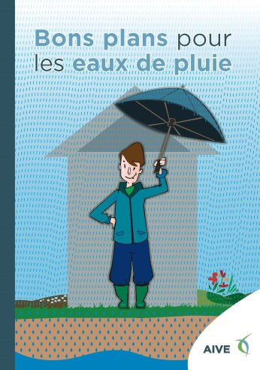
Les eaux de pluie (eaux de ruissellement et eaux de toiture) n’ont pas leur place dans les égouts où elles engendrent plusieurs problèmes :
- dilution des eaux usées causant une diminution de l’efficacité des stations d’épuration ;
- surcharge du réseau de collecte entrainant un risque de remontée des eaux d’égout dans l’habitation lors d’importantes précipitations.
Depuis le 1er janvier 2017, vous devez les évacuer prioritairement par infiltration dans le sol. En cas d’impossibilité technique ou de disponibilité insuffisante du terrain, elles peuvent être évacuées dans une voie artificielle d'écoulement (fossé, rigole ou aqueduc) ou dans une eau de surface. En dernier recours, seulement, elles peuvent être raccordées dans l’égout !

>>> www.aive.be > Eau > Quel est mon régime d’assainissement et quelles sont mes obligations ?

